СОСТАВ ОРГКОМИТЕТА

- Джамалудинов Гамзат Магомедгазиевич – и.о. ректора ГБУ ДПО РД «ДИРО».
- Байрамбекова Анжела Байрамбековна – директор ГБОУ «Республиканский центр образования», президент Ассоциации педагогов.
- Муслимова Миясат Шейховна – проректор по научной работе ГБУ ДПО РД «ДИРО»
- Расулов Абутдин Исамудинович – зав.кафедрой естественнонаучного образования ГБУ ДПО РД «ДИРО»
- Эфендиев Эльмир Иса – оглы – профессор кафедры естественнонаучного образования ГБУ ДПО РД «ДИРО»
- Мирза Султанав Мамидович – методист кафедры естественнонаучного образования ГБУ ДПО РД «ДИРО»
- Борзова Зоя Васильевна – к.б.н., доцент кафедры естественнонаучного образования «ДИРО»
- Газимагомедова Аминат Османовна – старший преподаватель кафедры естественнонаучного образования ГБУ ДПО РД «ДИРО»
- Абдулгамидов Магомед Магомедханович – старший преподаватель кафедры естественнонаучного образования ГБУ ДПО РД «ДИРО»
- Абдуллаева Гюльнара Гасанбековна- председатель ассоциации учителей биологии РД, директор МБОУ «Гимназия № 28»

Дата проведения: 13 декабря 2018г.
Место проведения:
г. Хасавьюрт, МКОУ «СОШ №19»,
поселок Юбилейный, ул. Висаидова 2^{е}
Время проведения: 9:30 – 14:00

ПРОГРАММА РЕСПУБЛИКАНСКОГО СЛЕТА
ВРЕМЯ | МЕРОПРИЯТИЯ
09³⁰-09⁵⁵ | Регистрация участников
10⁰⁰-10³⁵ | Пленарное заседание
 | Байрамбековна Анжела Байрамбековна – директор ГБОУ «Республиканский центр образования», президент Ассоциации педагогов.
 | Ибрагимов Руслан Мовланович- начальник ГУО г.Хасавюрт
 | Джамалудинов Гамзат Магомедгазиевич – и.о. ректора ГБУ ДПО РД «ДИРО».
Абдуллаева Гюльнара Гасанбековна – директор МБОУ «Гимназии №28»,
председатель ассоциации учителей биологии
ПАНОРАМА МАСТЕР-КЛАССОВ
МАСТЕР - КЛАСС |  | СПИКЕР
10.40  11.10 | - Решение заданий ВсОШ по биохимии | Бекшоков К.С.-  к.б.н., доцент кафедры ДГУ
11.10  11.40 | - Проблема биологического образования в Дагестане | Борзова З.В.- к.б.н., доцент кафедры естественнонаучного образования «ДИРО»
11.40  11.50 | - «Дидактический ресурс личностно – ориентированного образования» | Газималикова М.А.- учитель биологии «Гимназии им.М.Горького», призер конкурса «Учитель года»
11.50  12.20 | - Решение нестандартных задач при подготовке к ЕГЭ | Пашаева М.Э.-к.б.н., доцент кафедры общей биологии ЮФУ, учитель биологии в МБОУ «СОШ№29»
12.20  12.50 | - Реализация системно деятельностного подхода на уроках биологии | Алиева Г.А.,-учитель биологии  МБОУ «СОШ№12»
12.50 13.20 | - Современный урок биологии в свете ФГОС | Анаслаева Э.С.- учитель биологии МБОУ «СОШ№46»
13.10  13.40 | - ДНК … | Сатыаджиева З.А.-учитель биологии, МКОУ МХЛ
13.40  14.00 | ПОДВЕДЕНИЕ ИТОГОВ СЕМИНАРА

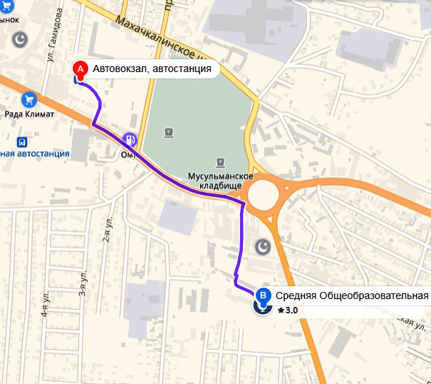

МИНИСТЕРСТВО ОБРАЗОВАНИЯ И НАУКИ РД
ДАГЕСТАНСКИЙ ИНСТИТУТ РАЗВИТИЯ ОБРАЗОВАНИЯ
АССОЦИАЦИЯ ПЕДАГОГОВ РД

Современное школьное биологическое образование: традиции и инновации



2018 г.

